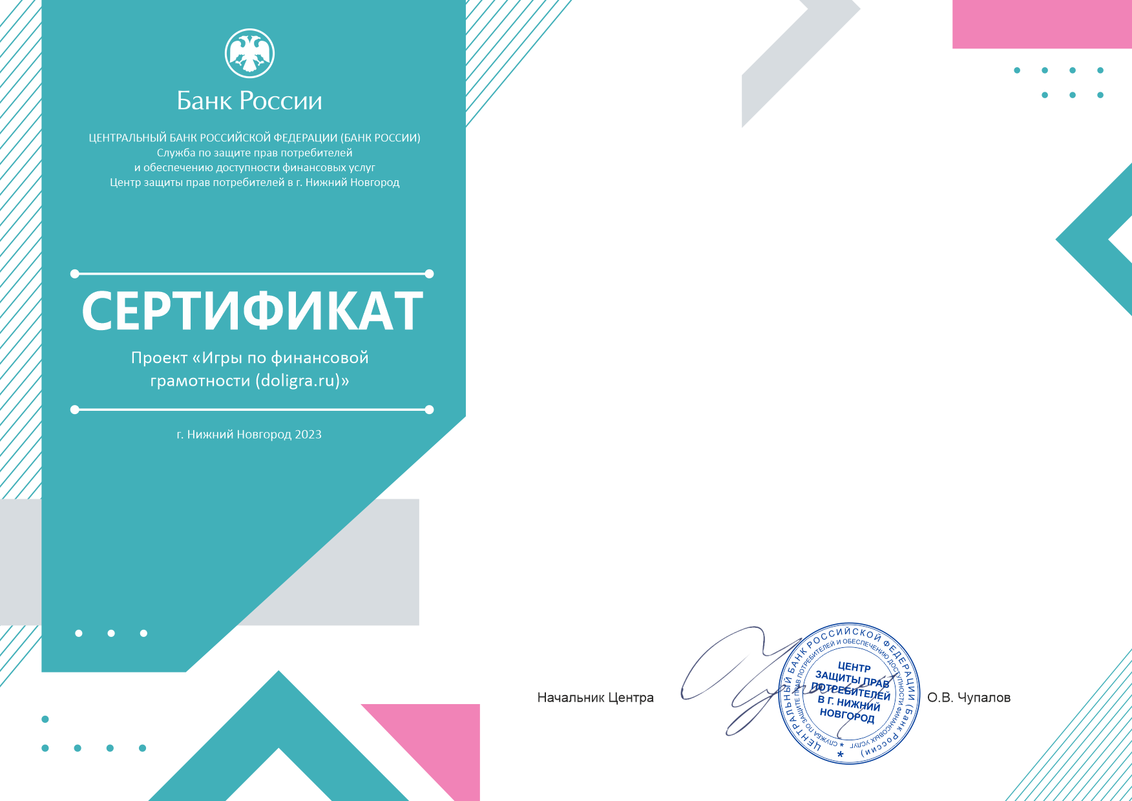№1382163

Настоящий сертификат подтверждает, что организация МБОУ « Родниковская школа – гимназия»

17.10.2023 провела игру по финансовой грамотности

«Шаги к успеху»

**Организатор: Аблаева Лиля Куртумеровна**